14 de marzo 2024 - 09:31

Medio de prensa: Ámbito (Uruguay)

**Uruguay es el país con menor desigualdad en América Latina**

El país quedó último en la medición que contempla la distribución del ingreso antes y después de impuestos, con un 46,2% del ingreso disponible en manos del 10% más rico de la población.

**Uruguay** tiene la menor **desigualdad** de **América Latina** en la comparación del **ingreso per cápita del hogar** antes y después de la [**aplicación de los impuestos**](https://www.ambito.com/uruguay/posee-una-las-mayores-cargas-tributarias-la-region-n5951155)**.** Sin embargo, la concentración económica sigue siendo alta —aunque también es la más baja en la región—, con un 46,2% de los ingresos en manos del 10% más rico de la población.

Un estudio del portal **distribuciones.info,** a cargo de los economistas **Mauricio De Rosa**, **Ignacio Flores** y **Marc Morgan,** sobre la **distribución del crecimiento económico** en América Latina, registró que **Uruguay** es el país de la región que presenta un menor nivel de **desigualdad.** En este sentido, si se mide el [**ingreso per cápita**](https://www.ambito.com/uruguay/subir-o-no-los-impuestos-el-debate-fiscal-cobra-fuerza-la-campana-electoral-n5903457) del hogar en el total de la población, el ingreso nacional disponible en manos del 10% más rico es del 46,2%.

El informe analiza particularmente el ingreso disponible en los hogares una vez que se restan los impuestos y se suman las **transferencias sociales** monetarias como pueden serlo programas de ayuda asistencial a los sectores más pobres de la población. Y la conclusión general es que el impacto de la **redistribución monetaria** es marginal en casi todos los países latinoamericanos, algo que se observa por las mínimas variaciones entre el ingreso antes de impuestos y el monetario disponible.

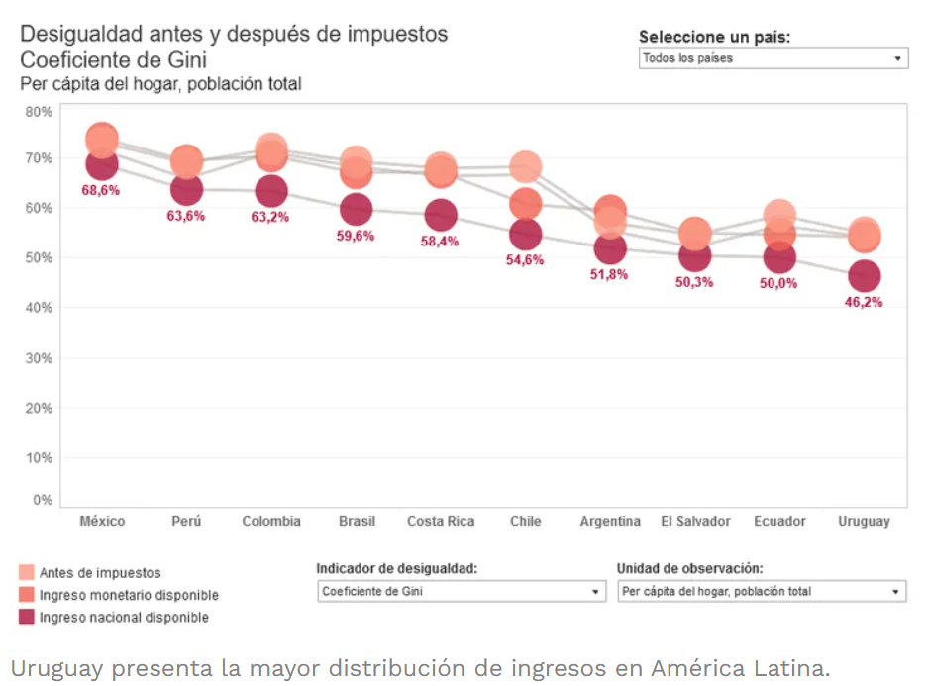

De todos modos, y a pesar de que la desigualdad sigue siendo alta —considerando que casi la mitad de los ingresos nacionales están concentradas en apenas un 10% de la población—, **Uruguay** es el mejor en la medición que contempla también a **México** (68,6%), **Perú** (63,6%), **Colombia** (63,2%), **Brasil** (59,6%), **Costa Rica** (58,4%), **Chile** (51,8%), **Argentina** (50,3%) y **Ecuador** (50%).

**Más distribución, pero más impuestos**

Según un estudio del **Banco Interamericano de Desarrollo (BID)** para establecer la **Presión fiscal equivalente (PFE)**, **Uruguay** es el tercer país con mayor carga tributaria en América Latina, ubicándose sólo por debajo de **Argentina** y **Brasil**, países que tienen una importante carga tributaria, que muchos economistas consideran excesiva.

En el caso del país, el Estado no cuenta con ingresos adicionales por [**explotación de recursos naturales**](https://www.ambito.com/uruguay/el-ejecutivo-estudia-importar-raciones-una-menor-carga-impositiva-la-sequia-n5631124), pero sí establece aportes obligatorios a la **seguridad social**para el pilar de ahorro individual, que se suman para establecer su propio nivel de PFE.

De hecho, aún excluyendo los ingresos adicionales, **Uruguay** está cerca del podio (disputa el tercer puesto con **Barbados**, pequeña nación caribeña). La PFE está casi en 35%. Sin los ingresos adicionales, la presión tributaria de todas maneras supera el 31%.

<https://www.ambito.com/uruguay/es-el-pais-menor-desigualdad-america-latina-n5964982>